Тема. Трудове право. Трудовий договір.

Мета: ознайомити учнів з основами трудового права України, порядком прийому і звільненням з роботи; формувати вміння складати порівняльні таблиці; виховувати повагу до праці, розуміння важливості праці для формування людської істоти та її розвитку.

Тип уроку: комбінований

Обладнання: Конституція України, Кодекс законів про працю України, роздавальний матеріал, незакінчена таблиця «Порівняння трудового і колективного договорів», паспорт, трудова книжка, диплом, епіграф до уроку.

                                                       ХІД УРОКУ

І. ОРГАНІЗАЦІЙНИЙ МОМЕНТ.

Добрий день. І тому я прошу Вас дотримуватись правил поведінки учнів на уроці. Не заважайте один одному під час виконання вправ та тестування, будьте активними на уроці, заробляйте максимальну кількість балів.

ІІ. Перевірка домашнього завдання

Оскільки гідне життя неможливе без відповідної правової підготовки давайте пригадаємо, яку тему ви вивчали на попередньому уроці?

1. Дайте визначення: що таке земельне право?
2. Заповніть таблицю «Права і обов’язки власників земельних ділянок та землекористувачів»

|  |  |  |
| --- | --- | --- |
|  | Права | Обов’язки |
| Власники земельних ділянок |  |  |
| Землекористувачі |  |  |

ІІ. АКТУАЛІЗАЦІЯ ОПОРНИХ ЗНАНЬ І ВМІНЬ УЧНІВ.

Під час вивчення теми «Право на працю в Україні», багато уваги було приділено такому важливому питанню як трудові правовідносини, з яким ви вже знайомі з курсу 9 класу.

1. Назвіть матеріальні речі, без яких, на ваш погляд, не може обійтися сучасні людина?

2. Що треба мати, щоб усе це придбати?

3. Де їх, гроші, взяти?

4. Яким чином гроші можна заробити?

*Метод «Мікрофон»* Яким є ваше особисте ставлення до праці?

*Вчитель.*Отже, більшість людей задовольняють свої потреби, заробляючи на життя працею. Завдяки праці людей суспільство існує, розвивається, удосконалюється. Кожна людина, яка реалізує право на працю, стикається з нормами трудового права.

.

ІІІ. ОГОЛОШЕННЯ ТЕМИ І МЕТИ УРОКУ.

-

**Трудове право. Трудовий договір.**

**Сл.1 (план)**

План

1. Загальна характеристика трудового права.
2. Трудовий договір.
3. Особливості прийому на роботу неповнолітніх.
4. Припинення трудового договору.

IІІ. ВИВЧЕННЯ НОВОГО МАТЕРІАЛУ.

**Сл..2 (труд. право)**

1. Законодавство про працю.

Трудове право. України являє собою галузь права, яка регулює трудові та тісно пов'язані з ними суспільні відносини.

Предметом правового регулювання трудового права є комплекс суспільних відносин, основу яких складають трудові відносини, які виникають на підставі трудового договору, а також низка суспільних відносин, тісно пов'язаних із трудовими.

Трудові відносини — це відносини, які виникають між працівником і власником підприємства, установи, організації або уповноваженим ним органом із приводу обов'язку працівника виконувати певну роботу з підпорядкуванням внутрішньому трудовому розпорядку та обов'язку роботодавця оплачувати його працю, створювати належні умови для праці.

**Сд. 3 (джерела)**

Джерела трудового права являють собою розгалужену систему законів та підзаконних нормативно-правових актів. Основним джерелом трудового права є Конституція України, що встановлює цілий ряд ключових положень, на яких ґрунтується трудове законодавство. Так, стаття 43 Конституції України гарантує кожному право на працю, стаття 45 — право на відпочинок.

На минулому уроці було дано випереджальне завдання.

Яке є законодавство про працю?

**Решта учнів складають опорний конспект.**

*Учень.* Праця людини є основним джерелом її доходів, способом реалізації її здібностей та знань. Питання, пов’язані з використанням людської праці, є предметом регулювання трудового права. Трудове право – це галузь права, яка регулює суспільні відносини, що виникають з приводу застосування найманої праці. Суб’єктами трудових відносин виступають роботодавець та найманий працівник. Ці відносини стосуються таких питань:

· укладення трудового договору між роботодавцем та працівником;

· визначення їхніх прав та обов’язків, робочого часу та часу відпочинку працівника;

· оплата праці за виконану роботу;

· питання трудової дисципліни, підстав та порядку звільнення з роботи;

· охорони праці тощо.

Трудове право утворюють норми законодавства про працю, яке складається з великої кількості нормативно-правових актів:

**· Конституція України,** статті 42-46;

**· Кодекс законів про працю України**, основний закон у трудовому праві, регулює трудові відносини працівників всіх категорій, крім тих, хто працює самостійно;

· **Закони України «Про оплату праці», «Про зайнятість населення», «Про відпустки», «Про порядок розв’язання трудових спорів (конфліктів)», «Про охорону праці», «Про колективні договори та угоди», «Про професійні спілки»**

· Існують спеціальні **закони, статути, положення**, які регулюють трудові відносини категорій працівників з особливим статусом (держслужбовців, працівників органів внутрішніх справ, прокуратури, суддів, педагогічних працівників тощо).

*Питання учням.*1) Які законодавчі акти ви записали?

**Сл.. 4 (закони)**

                       2) Про що свідчить така велика кількість законодавчих актів щодо трудового права? (Прогнозована відповідь: «Трудові відносини є дуже важливими і різноманітними»)

*Викладач.* Взагалі, трудові відносини сьогодні регулюються більш ніж 250 нормативно-правовими актами, а також значною кількістю нормативних актів, прийнятих ще за часів СРСР.

Найзмістовнішим нормативно-правовим актом, що регулює трудові відносини працівників, є Кодекс законів про працю (КЗпП) України. Він становить основу такої галузі права, як трудове право.

Чинний КЗпП України прийнято 10 грудня 1971 р. Протягом цього часу він змінювався й доповнювався 39 разів. Нині Кодекс містить, окрім преамбули, 8 глав (265 статей).

Відносини, що складаються в процесі праці, називаються трудовими, і регулюються положеннями окремої галузі — трудового права. Норми трудового права містяться в Кодексі законів про працю України (КЗпП). Згідно з цим Кодексом підставою для виникнення укладання трудових відносин між робітником та роботодавцем або адміністрацією підприємства є трудовий договір.

*Викладач.* Давайте з вами розглянемо ситуації і визначимо, які з них регулюються трудовим законодавством.

1. Марина влаштувалася прибиральницею у кафе. (Так, регулюються)

2. Петро влаштувався кур’єром у фірму, яка належить його батькові. (Скоріше за все регулюється, так як Петро міг укласти з батьком трудовий договір як з роботодавцем).

3. Іван підмітав у своєму дворі. (Ні).

4. Сергій влаштувався викладачем у школі. (Так, регулюються).

5. Ірина погодилася допомогти сусідці прибрати квартиру. (Ні, це добровільна безоплатна допомога, вона може регулюватися господарськими відносинами).

**Робота в парах**

1.  «Мозковий штурм».

**Опрацюйте статті 3, 7, 8 КЗпП України і вкажіть, які саме трудові відносини регулює цей Кодекс**.

Сл.. 5

2.  Дайте відповідь на запитання.

**Чи належать до трудових такі відносини:**

а)  хлопець влітку найнявся працювати у фермерське господарство сусіда, за роботу отримує гроші;

б)  у вільний від навчання час та під час літніх канікул дівчина допомагає батькам, працюючи в їхньому фермерському господарстві;

в)  під час літніх канікул батько влаштував свою дочку секретаркою на роботу до себе на фірму?

Кодексом законів про працю регулюються основні положення під час укладання трудового договору, питання робочого часу, трудової дисципліни, відпустки, заробітної платні, соціального захисту робітників тощо. Окремі положення КЗпП України регулюють питання праці молоді та неповнолітніх.

Учасниками трудових відносин є роботодавці та наймані працівники. Робітником виступає дієздатна фізична особа, що досягла 16 років. Як робітник може виступати окремий підприємець або уповноважені ним особи, адміністрація підприємства.

*Викладач.* Один із перших кроків, який ми робимо, користуючись правом на працю, - укладаємо трудовий договір.

1. **Трудовий договір.**

Одним із найважливіших інститутів трудового права є трудовий договір.

**Сл.. 6.**

**Трудовий договір** — це угода між працівником, з однієї сторони, і власником підприємства, установи, організації або уповноваженим ним органом, з іншої, за якою працівник зобов'язується виконувати роботу, визначену цією угодою, дотримуватися внутрішнього трудового розпорядку, а власник підприємства, організації, установи або уповноважений ним орган зобов'язується виплачувати працівникові заробітну плату і забезпечувати умови праці, необхідні для виконання роботи й передбачені законодавством про працю, колективним договором і угодою сторін.

міст трудового договору складають його умови, які визначають права й обов'язки сторін.

**Сл.. 7.**

**Виділяють два види умов трудового договору: обов'язкові** (без погодження яких договір вважається неукладеним) **та додаткові**, які встановлюються за згодою сторін.

У трудовому договорі передбачаються найбільш важливі умови, зокрема, трудова функція працівника, місце роботи і посада, розмір заробітної плати та інше.

Однією з основних умов трудового договору є домовленість сторін про початок роботи (день і година, з якої працівник відповідно до трудового договору має приступити до виконання своїх трудових обов'язків).

До обов'язкових умов трудового договору, виходячи зі змісту Кодексу законів про працю України, віднесено місце роботи, певну трудову функцію, час існування трудових правовідносин та умову про заробітну плату.

Питання, які розглядаються як додаткові умови договору,— це випробування під час прийняття на роботу, суміщення професій, соціально-побутові пільги (житло, дитячий садок, організація громадського харчування тощо).

Взаємні права і обов'язки виникають між сторонами тільки після фактичного початку роботи.

**Сл.. 8**

**Сторонами** трудового договору можуть виступати, з одного боку, **власник підприємства, установи**, організації або уповноважений ним орган. Це може бути також фізична особа, яка наймає працівника для виконання певних робіт.

**З іншого боку, це працівник**, тобто фізична особа, яка має трудову правоздатність та трудову дієздатність.

**Трудова правоздатність** (як і дієздатність) виникає, як правило, з 16 років. У виняткових випадках на роботу можуть прийматися особи віком 15 років, а також 14-річні для роботи під час канікул.

**Сл.. 9**

За тривалістю виділяють такі **види трудових договорів**:  **безстроковий** — укладається на невизначений строк;  **строковий** — укладається на певний строк, що встановлюється за згодою сторін;  укладений на час виконання певної роботи.

**Строковий трудовий договір перетворюється на безстроковий**, якщо після закінчення раніше обумовленого строку трудові відносини тривають і ні власник підприємства, установи, організації ні працівник не виявили ініціативи щодо їх припинення.

Особливою формою трудового договору є **контракт**, у якому строк його дії, обов'язки та відповідальність сторін (у тому числі матеріальна), умови матеріального забезпечення й організація праці працівника, умови розірвання договору, у тому числі достроково, можуть встановлюватись угодою сторін.

**Сл.. 10**

**Трудовий договір може укладатися в усній та письмовій формах.**

Кодекс законів про працю України передбачає випадки, у яких дотримання письмової форми трудового договору є обов'язковим:

* при організованому наборі працівників;
* при укладанні контракту;
* при укладанні трудового договору з неповнолітнім;
* у випадках, коли працівник наполягає на укладанні трудового договору в письмовій формі;
* при укладанні трудового договору про роботу в районах з особливими природними, географічними і геологічними умовами та умовами підвищеного ризику для здоров'я;  при укладанні трудового договору з фізичною особою;
* в інших випадках, передбачених законодавством (наприклад, за умов прийому на роботу надомників, викладачів). При прийомі на роботу особи подають такі документи: заява, паспорт або свідоцтво про народження (подають неповнолітні), військовий квиток або приписне свідоцтво (подають військовозобов'язані), трудова книжка (якщо вона є).

Якщо для виконання трудової функції або для посідання посади обов'язково потрібні спеціальні знання, працівник при укладанні договору зобов'язаний подати документ про професійну підготовку або освіту (лікар, учитель).

В окремих випадках, передбачених законодавством, прийому особи на роботу передує обов'язковий медичний огляд (наприклад, осіб, які зайняті на важких роботах, на роботах із шкідливими або небезпечними умовами праці).

**Згідно зі статтею 25 Кодексу законів про працю України власник** або уповноважений ним орган **не мають права вимагати від працівника**, який влаштовується на роботу, дані про його партійну, національну належність, походження. Забороняється вимагати і будь-які інші документи, крім перелічених вище.

**Колективний договір**, як і трудовий, також є одним із важливих інститутів трудового права, укладається між власником (уповноваженим ним органом) і профспілковими чи іншими органами, уповноваженими на представництво трудовим колективом.

Колективний договір відрізняється від трудового сторонами, що його укладають, порядком укладання, здійсненням контролю за його виконанням, а також метою і змістом.

Слід зауважити, що трудовий договір регулює трудові відносини окремого працівника і власника (уповноваженого ним органу), тобто має більш локальний (обмежений) характер, тоді як колективний договір регулює не лише трудові, а й інші правовідносини, тісно пов'язані з трудовими, відтак — має ширшу дію.

**Сл.. 11**

**Зараз я пропоную переглянути фрагмент фільму «12 стільців»**

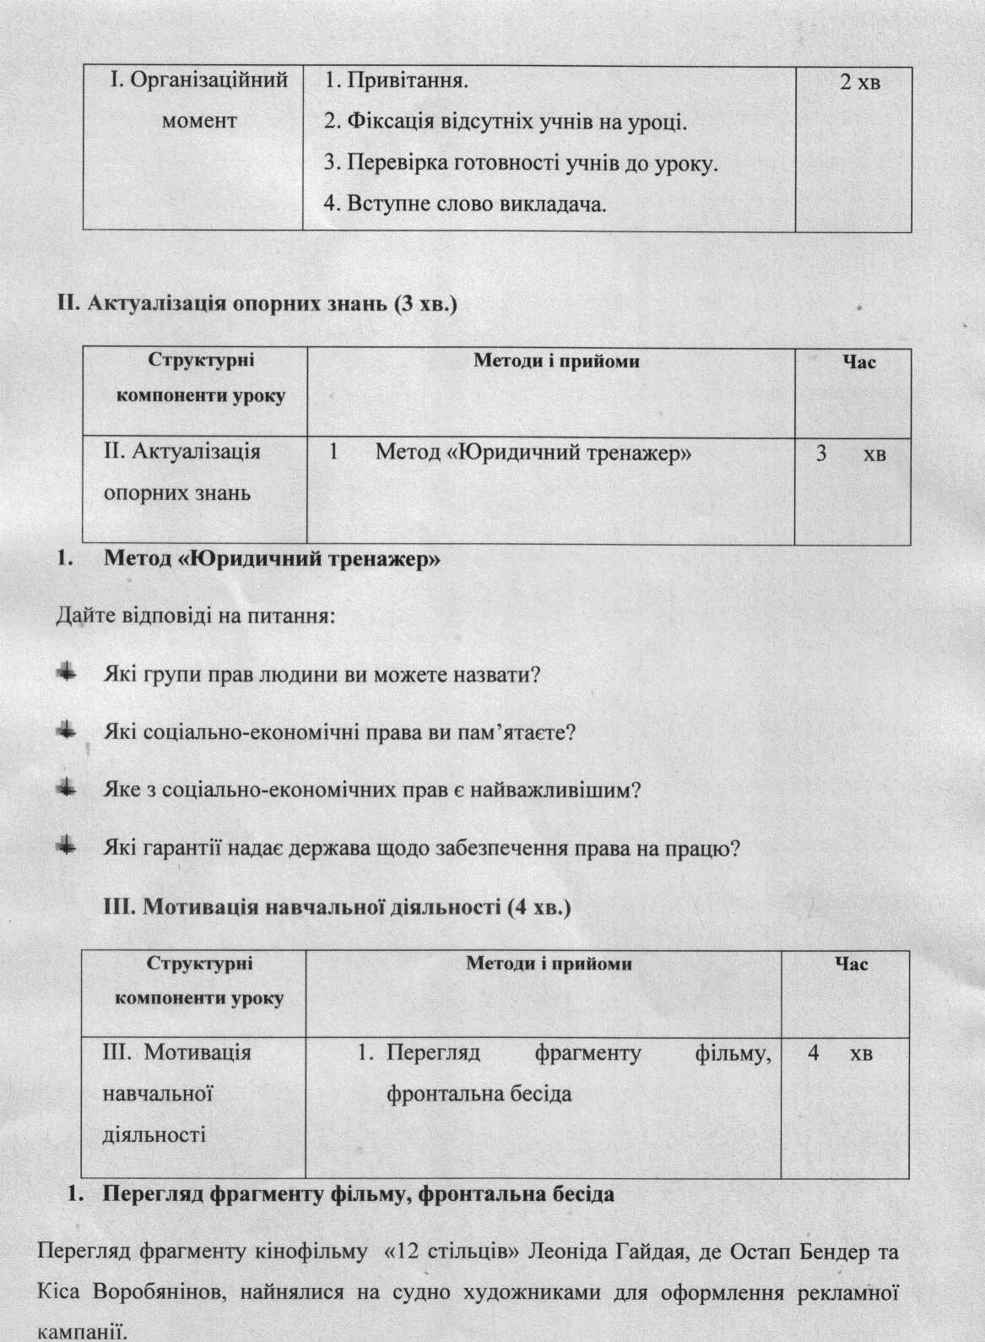

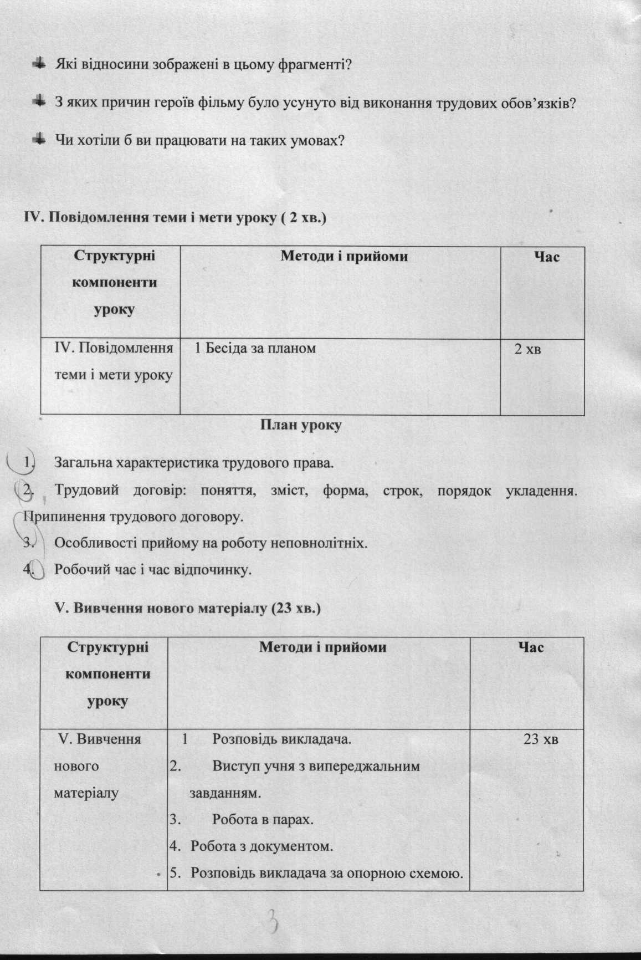

Який вид трудового договору було укладено О. Бендером?

*У ст.. 21 кЗпПУ розповідається про трудовий договір. Прочиайте статтю.*

*Робота зі ст..21 КЗпПУ.*

 Викладач акцентує увагу на тому, що

**трудовий договір – це рівноправна угода: як працівник потребує роботи, так і роботодавець потребує того, хто буде на нього працювати. Права і обов’язки є в обох сторін.**

*Викладач.* Використовуючи визначення поняття «трудовий договір», визначте права і обов’язки працівника і роботодавця.

|  |  |  |
| --- | --- | --- |
|  | Права | Обов’язки |
| Працівник |  |  |
| Роботодавець |  |  |

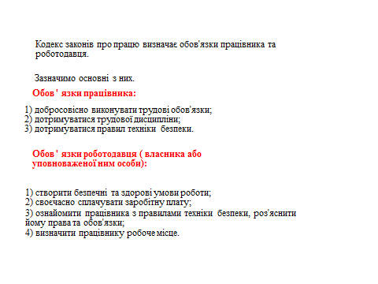

*Викладач.*А тепер, працюючи в парах, підберіть до кількох ситуацій із запропонованого переліку необхідні для працевлаштування документи:

**Сл.. 12**

**Робота з картками**

Працевлаштовуються:

1. водієм – юнак після строкової служби в лавах Збройних сил України, який до призову в армію працював на заводі.

*(довідка про присвоєння ідентифікаційного номера, трудова книжка, паспорт, медична довідка про стан здоров’я, паспорт, військовий білет, права водія*

1. кур’єром – учень 9 класу 15-ти років у вільний від навчання час.

*(письмовий дозвіл від батьків, свідоцтво про народження)*

1. лікарем – молодий спеціаліст після закінчення медичного університету; трудового стажу немає.

*(трудова книжка, паспорт, медична довідка про стан здоров’я, диплом, довідка про присвоєння ідентифікаційного номера)*

4) учнем автослюсаря – 17-річний випускник середньої школи.

*(атестат про середню освіту, паспорт)*

*Перелік документів:* атестат про середню освіту, паспорт, медична довідка про стан здоров’я, письмовий дозвіл батьків, характеристика-відгук сусідів, диплом, військовий білет, права водія, довідка з місця проживання, довідка про присвоєння ідентифікаційного номера, свідоцтво про шлюб, квитанції про оплату комунальних послуг за останні шість місяців, свідоцтво про народження, трудова книжка.

**Цікавий конверт»**

У цих конвертах знаходяться визначення двох правових понять. Але вони розрізані на окремі слова та словосполучення. Вам треба зібрати їх до купи так, щоб вийшло повне визначення понять.

Трудова книжка –документ про трудову діяльність працівника, в якому записують дату початку роботи, посаду, підставу і дату звільнення, дані про нагороди і заохочення працівника.

Заробітна плата –винагорода, розмір якої залежить від складності та умов роботи, посади, професійно-ділових якостей працівника, результатів його праці та господарської діяльності підприємства .

*Викладач. А тепер давайте з вами порівняємо два договори – колективний і трудовий, і визначимо їх спільні і відмінні риси.*

|  |  |  |
| --- | --- | --- |
| *Критерії порівняння* | **Колективний договір** | **Трудовий договір** |
| **Рівень, на якому укладають угоду** |  |  |
| **Сторони договору** |  |  |
| **Зміст договору** |  |  |
| **Форма договору** |  |  |
| **Строк дії** |  |  |

1. Праця неповнолітніх.

Постановка проблеми

1.  Хто із вас має досвід роботи?

2.  Хто планує?

3.  Чи є актуальною для вас тема трудових прав неповнолітніх?

На екрані: результати соціального опитування.

**слайд**

Вік, в якому ви заробили свої перші гроші.

•  До 15 років — 34 %.

•  У 15–17 років — 44 %.

•  У 18 років —  %.

•  У 19 років і старше — 0 %.

Запитання до класу

**З якими проблемами стикаються молоді люди, які влаштовуються на роботу?**

•  Не відкривають трудові книжки;

•  зарплата в конверті;

•  випробувальний строк;

•  невмотивовані звільнення.

У ч и т е л ь. **Усе це є порушенням закону, тому ви повинні знати та вміти захищати свої права.**

*(Запитання до класу*

*•  Праця — це право чи обов‘язок?*

Розповідь учителя

Основні принципи регулювання трудових відносин:

•  свобода праці;

•  заборона примусової праці;

•  забезпечення права на створення профспілок та вступу до них;

•  обов’язок сторін виконувати умови трудового договору.

Трудові права неповнолітніх:

•  отримання зарплатні;

•  трудовий стаж;

•  премія;

•  відрахування в пенсійний фонд;

•  соціальне страхування;

•  відпустка;

•  вихідні дні;

•  режим робочого часу

Вправа «снігова куля»

***Розглядаємо питання про особливості трудових відносин з неповнолітніми та пільги неповнолітніх.***

***Слайд***

А.  Під час літніх канікул 16-річна Тетяна та 14-річна Марія вирішили влаштуватись на роботу — розносити та розклеювати рекламні оголошення.

Б.  16-річний Микола навчається в 10-му класі. Щоб допомогти матері, яка одна виховує його та молодшу сестру, Микола вирішив влаштуватись на роботу в магазин, що знаходиться на першому поверсі будинку, де він мешкає, вантажником.

У ч и т е л ь. Використовуючи ст. 188, 190, 191 Кодексу законів про працю визначте, кого з цих підлітків роботодавці мають право прийняти на роботу і на яких умовах.

Враховуючи незавершеність фізичного та психічного розвитку неповнолітніх та необхідність здобуття ними освіти, закон встановлює для них певні пільги під час роботи.

Завдання

**слайд**

А.  16-річний Віктор під час літніх канікул влаштувався працювати в редакцію газети кур’єром.

Б. 17-річна Надія влаштувалась на роботу прибиральницею в лікарні.

Використовуючи ст.. 187, 192, 194, 915 Кодексу законів про працю, визначте:

1)  Якою повинна бути тривалість їхнього робочого дня?

2)  За яким принципом їм нарахують зарплатню?

3)  Які обмеження, пов’язані з тривалістю робочого часу, діятимуть щодо цих робітників?

4)  Які пільги вони мають щодо відпустки?

**слайд**

17-річна Ганна працює прибиральницею в магазині. Господаря магазина не влаштовує, що дівчина може працювати тільки вдень, і він вирішив її звільнити.

•  Використовуючи ст. 198 КЗпП, поясніть, чи може він це зробити і за яких умов.

Г.  Батьки 17-річного Валерія, який працює на АЗС, вимагають розірвання трудового договору на тій підставі, що робота погано впливає на здоров’я їх сина.

•  Використовуючи ст. 199 КЗпП, поясніть, чи мають вони на це право.

Вправа «Відкритий мікрофон»

Згадайте, чи завжди ваші однолітки, які працюють чи працювали, проходили процедуру офіційного працевлаштування.

У ч и т е л ь.

На жаль, в наш час кількість підлітків, що бажають працювати, перевищує кількість робочих місць. Крім того, підприємцям не завжди вигідно офіційно укладати трудовий договір з неповнолітніми.

Запитання

Чому підприємцям вигідніше брати неповнолітніх на роботу неофіційно?

У ч и т е л ь. Таким чином, у нас існує «ринок чорної праці», тобто неофіційної. Але на такій напівлегальній роботі, як правило, не забезпечується охорона праці неповнолітніх і є перспектива бути ошуканими (отримати зарплату менше обіцяної) й не мати можливості довести це.

Таким чином, фактично відбувається експлуатація неповнолітніх, яка заборонена як міжнародним, так і українським законодавством.

Питаннями боротьби з експлуатацією неповнолітніх опікуються Комітет з прав дитини, місцеві прокуратури та  управління юстиції.

**Сигнальний диктант**(У разі відповіді «так» учні піднімають синю картку, «ні» – білу).

1. Організація має право встановлювати для неповнолітніх працівників  випробувальний термін роботи.

(Ні).

1. Робітники молодше 18 років не можуть направлятися у службові відрядження.

(Так).

1. Дозволено працювати неповнолітнім у шахті.

(Ні).

1. Неповнолітні, які працевлаштовуються, мають пройти медичний огляд.

(Так).

1. Дозволяється залучати неповнолітніх до роботи вночі, у святкові дні та до надурочних робіт.

(Ні).

1. Для неповнолітніх установлено особливий порядок звільнення.

(Так).

1. Заробітна плата працівникам молодше 18 років при скороченій тривалості щоденної роботи виплачується в меншому розмірі, ніж працівникам відповідних категорій при повній тривалості щоденної роботи.

(Ні).

1. Дозволяється приймати на роботу неповнолітніх за сумісництвом.

(Ні).

1. Припинення трудового договору.

Робота в групах.

І ряд. Робота з підручником стр. 205 («Правознавство 10 клас» О.Д. Наровлянський)

Завдання. Ознайомтеся з витягом із Кодексу законів про працю України та визначте, які підстави припинення трудового договору передбачено законом.

ІІ ряд. Робота з підручником стр. 206 («Правознавство 10 клас» О.Д. Наровлянський)

Завдання. Ознайомтеся з витягом із Кодексу законів про працю України й визначте, які підстави розірвання трудового договору з ініціативи власника або уповноваженого ним органу передбачено законом. Висловіть свою думку щодо обґрунтованості визначення саму цих підстав для звільнення.

IV. Узагальнення  й систематизація знань та вмінь учнів

1. Чи був урок корисним?

2. Що дізналися нового?

3. Про що хотілося б вам взнати більше? Викладач акцентує увагу учнів на тому, що вивчення основ трудового права буде продовжено на наступному уроці.

***«Обери позицію»***

*Чи є, на ваш погляд, справедливою думка: «Хоча дитина повинна вчитись, а не працювати, вона має бути обізнана з основними положеннями  трудового права».*

*Займіть позицію: «так» чи  «ні».*

***Робота з таблицями***

|  |  |  |
| --- | --- | --- |
| **Ознаки (види поведінки), що належать до галузі трудового права** | | |
| **Ознака** | **Так** | **Ні** |
| Укладання контракту на поставку (пстачання) певної продукції |  |  |
| Вимога (заява) збільшення зарплатні |  |  |
| Претензії (листи) з приводу неналежної організації відпочинку в санаторії |  |  |
| Звільнення з роботи за власним бажанням |  |  |
| Звільнення з роботи у зв’язку із вчиненням правопорушення |  |  |
| Утворення системи перепусток на робочі місця у трудовому колективі |  |  |

|  |  |  |
| --- | --- | --- |
| **Види строків у трудовому праві** | | |
| **Види строків** | **Термін строку** | **Коли він встановлюється** |
| Випробувальний строк |  |  |
| Строки трудового договору |  |  |
| Строк укладання колективного договору |  |  |
| Строк оформлення трудової  книжки |  |  |
| Строк попередження працівником про звільнення |  |  |
| Строк розрахунку в разі при‑  пинення трудових відносин |  |  |
| Строк дії дисциплінарного  стягнення |  |  |

|  |  |  |
| --- | --- | --- |
| **Види відповідальності** | | |
| **Показник** | **Матеріальна**  **відповідальність** | **Дисциплінарна**  **відповідальність** |
| Підстави застосування |  |  |
| Види стягнення |  |  |
| Можливість стягнення |  |  |

**Домашнє завдання**

* 1. Опрацювати матеріал підручника.
  2. Заповнити таблицю